**Protocolos de lanzamiento y Responsabilidades**

**Índice**

* Áreas de Responsabilidad
* Protocolo de lanzamiento
  + Simulacro de lanzamiento con Drone
  + Simulacro de lanzamiento con Cohete

**Áreas de Responsabilidad**

|  |  |
| --- | --- |
| **Área** | **Responsable Primario**  **Responsable Secundario** |
| Baterías | Fran  Robert |
| Cambio y Monitorización de Frecuencias | Beni  Cristian |
| Montaje final del Cansat “In situ” | Cristian  Beni |
| Paracaídas | Robert  Fran |
| Estación Base | Cristian  Robert |
| Antena de alta Ganancia de la estación base | Beni  Fran |
| Recuperación | Beni  Cristian |
| Análisis de Datos | Pili  Beni |
| Presentación | Pili  Todos |

**Protocolo de lanzamiento**

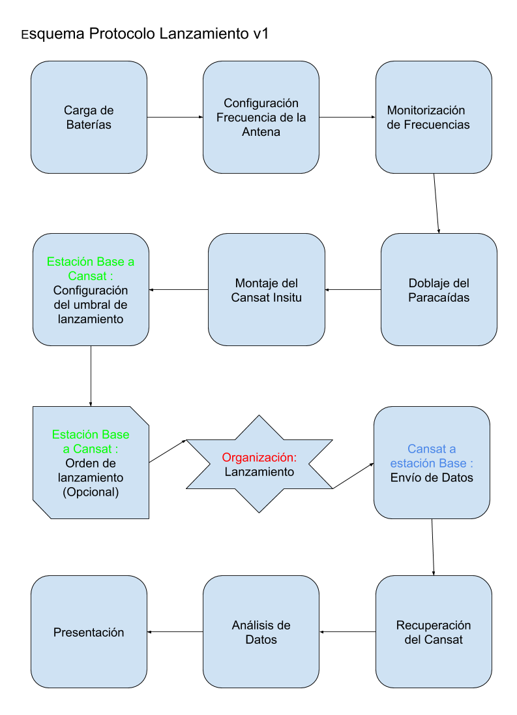

**Simulacro de lanzamiento con Drone**

Supongamos que desde la organización nos pasan los siguientes parámetros de lanzamiento

|  |  |
| --- | --- |
| **Parámetro** | **Valor** |
| Tiempo de espera estimado del satélite hasta su lanzamiento , en el que tiene que estar encendido | 2 horas |
| Tiempo estimado de ascenso hasta la altura de liberación del satélite | Entre 2 y 5 minutos |
| Altura estimada de liberación del satélite | En torno a 500 metros |
| Tiempo otorgado por la organización para el análisis de datos tras el aterrizaje | 30 minutos |
| Radio Frecuencia asignada al Cansat del equipo | 434.000 MHz |
| Rango de pesos admitidos del satélite | 200-250 gramos |

**Simulacro de lanzamiento con Cohete**

Supongamos que desde la organización nos pasan los siguientes parámetros de lanzamiento

|  |  |
| --- | --- |
| **Parámetro** | **Valor** |
| Tiempo de espera estimado del satélite hasta su lanzamiento , en el que tiene que estar encendido | 4 horas |
| Tiempo estimado de ascenso hasta la altura de liberación del satélite | 6 segundos |
| Altura estimada de liberación del satélite | En torno a 1000 metros |
| Tiempo otorgado por la organización para el análisis de datos tras el aterrizaje | 15 minutos |
| Radio Frecuencia asignada al Cansat del equipo | 434.000 MHz |
| Rango de pesos admitidos del satélite | 300-350 gramos |